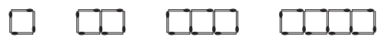
Complète le tableau qui correspond à chaque suite de figure faite d’allumettes. Utilise la règle de la fonction pour trouver le nombre d’allumettes nécessaires à la construction de chaque figure, y compris la 50e.
1.
Nom:

Numéro de la figure (n) | 1 | 2 | 3 | 4 | 5 | 6 | 7 | 8 | 9 | 10 | 50
Nombre d’allumettes | 4 | 7 | 10 | 13 | 16

Règle: ex. 3n + 1

2.

Numéro de la figure (n) | 1 | 2 | 3 | 4 | 5 | 6 | 7 | 8 | 9 | 10 | 50
Nombre d’allumettes | 6 | 10 | 14 | 18 | 22

Règle:

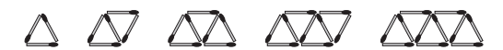
3.

Numéro de la figure (n) | 1 | 2 | 3 | 4 | 5 | 6 | 7 | 8 | 9 | 10 | 50
Nombre d’allumettes | 3 | 5 | 7 | 9 | 11

Règle:

